溧阳市人民政府法制办公室

溧府法〔2018〕1号

关于开展部门文件合法性审查的通知

市各部门：
日前，市政府主要领导批示对我市各部门发出的2015年4月22日之后的各种文件、签字的合法合规性及与我市政策的一致性进行复审（附件一）。为完成领导交办任务，现决定对我市部门文件开展一次合法合规性审查：
一、审查范围
各部门2015年4月22日至2017年12月31日对外发布的文件（包括未以正式公文形式但以签字的方式对外出具的具有同等效力的文书）。
二、审查要求
（一）市各部门认真梳理本部门所发文件、文书，对照法律法规、我市政策规定，自行审查其合法合规性，分别形成书面审查意见（附件二），填写《部门文件审查汇总表》（附件三）。
（二）经审查认为属于“部门规范性文件”的，由市各部门根据《市政府关于颁发溧阳市规范性文件管理办法的通知》（溧政发〔2012〕89号）规定向市政府法制办补充报送备案（附件四）。
（三）市各部门于2018年2月9日前将发文登记本目录复印件、文件复印件（或电子扫描件）、书面审查意见、部门文件审查汇总表和备案报告加盖公章，报送市政府法制办。发文登记本页码顺序断开的请做出简要说明。发文登记本涉及到保密的文件，请按照《保密法》的规定做好处理。
（四）市各部门对本次文件审查工作要高度重视，加强办公室、法制科室和所涉业务科室的协作配合，听取本部门法制科室或者法律顾问的意见。请市各部门指定一名负责此项工作的人员作为联络员，并将《联络员登记表》（附件五）于2018年1月12日前以电子邮件方式发送至x7269352@126.com。工作中遇到的问题，请及时与市政府法制办联系，联系人：周静、周莹，联系电话（传真）：0519-87269352，地址：市政府东辅楼1413。

附件：1.领导批示件
2.审查意见书格式
3.部门文件审查汇总表

4.备案报告格式
5.联络员登记表
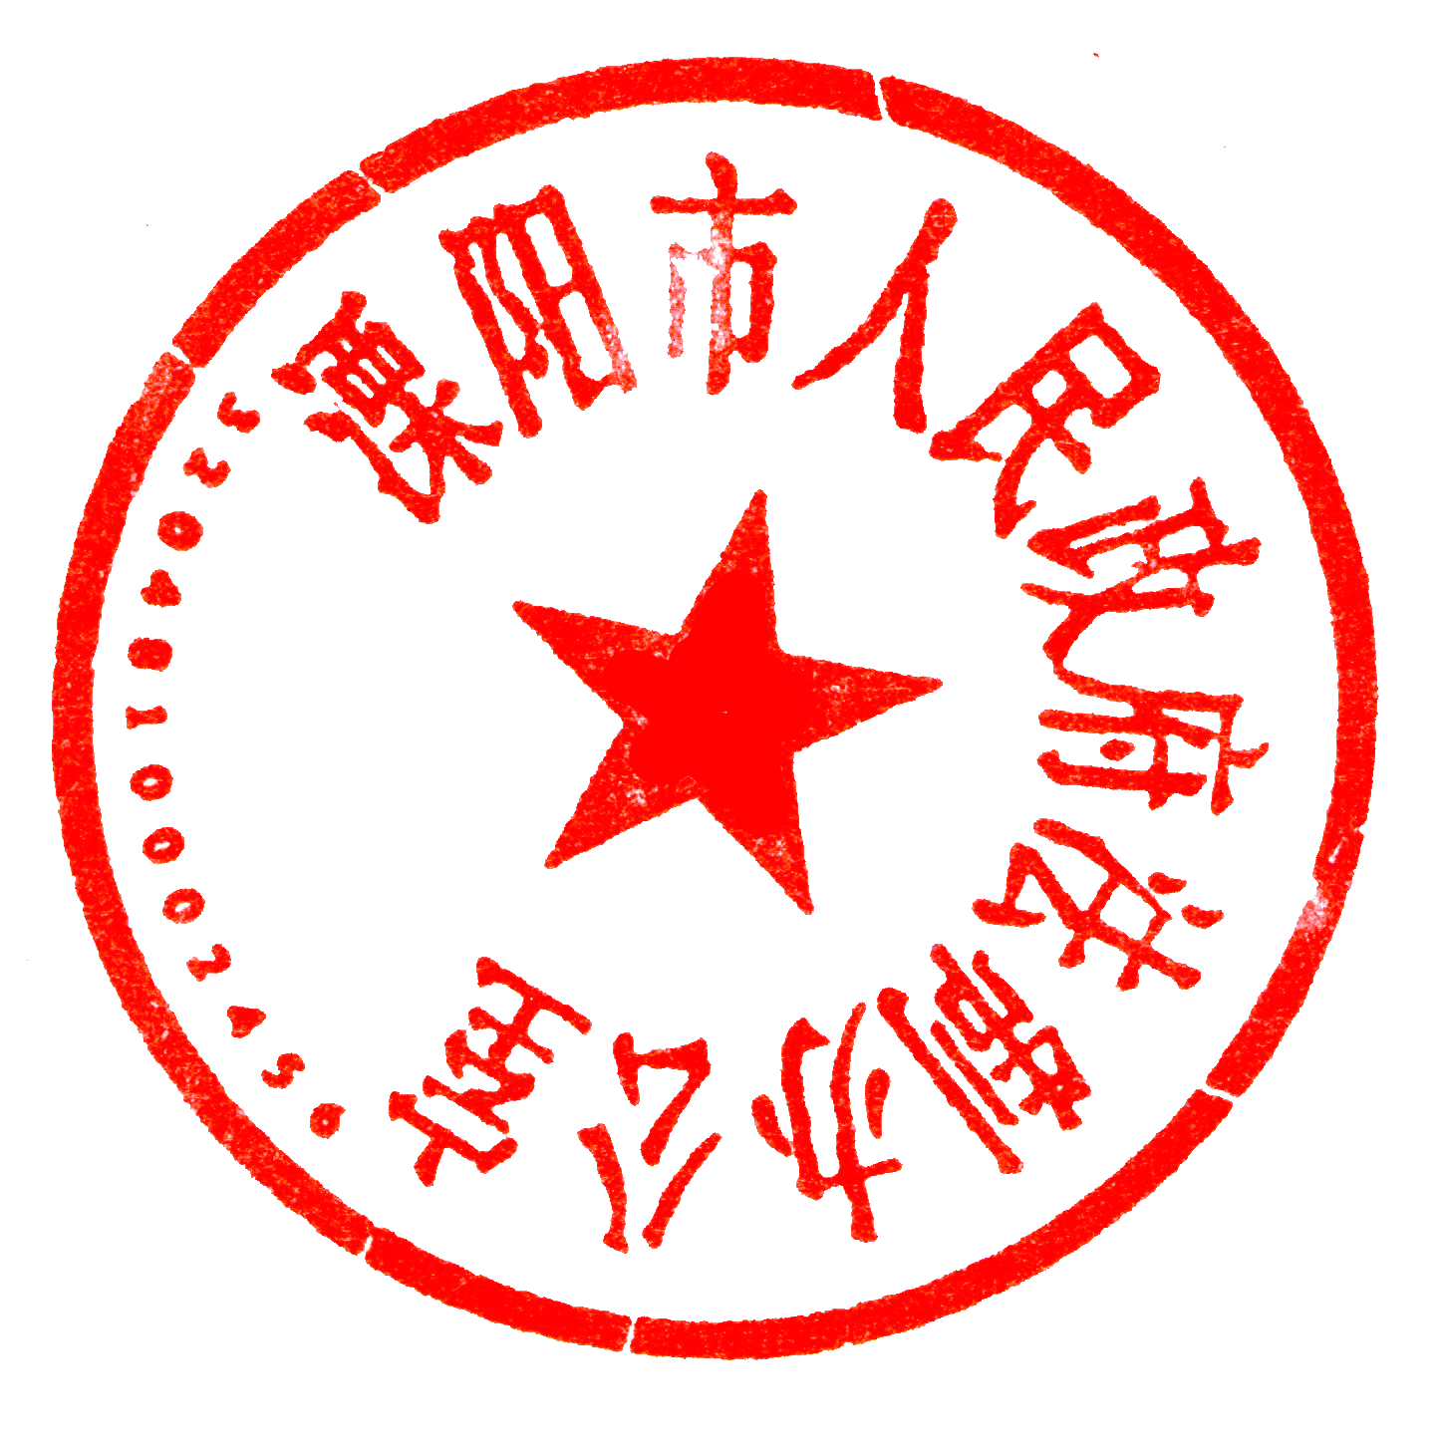

溧阳市人民政府法制办公室
2018年1月9日
附件1

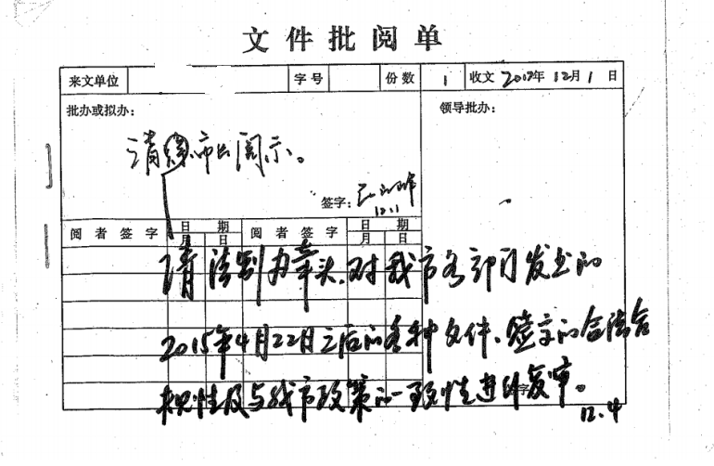

附件2

合法性审查意见书

××审〔 〕 号

《 》经我局自行审查，提出如下意见：
一、审查过程
（主要写明审查过程）
二、审查意见
（主要写明送审文件是否存在超越法定权限，是否违反法律法规以及上级规定，与我市其他相关政策是否协调一致，是否符合规定程序，是否违法设立行政许可、行政处罚、行政强制、行政征收等或者擅自减损公民法人和其他组织合法权利或者增加其义务）
三、处理意见
送审文件制定主体、权限、程序合法，内容符合有关法律法规规定，对上级规范性文件明确规定的内容作出了操作性、具体性规定，与我市相关政策的精神和主要内容一致。本部门审查意见为文件合法合规，予以保留执行。
（对存在问题的，写明我局将于×年×月×日前撤销该文件或者对送审文件做进一步修改完善后，重新按照规定程序发布施行。）

溧阳市××局
×年×月×日
附件3
部门文件审查汇总表

序号 | 文 件 名 称 | 文 号 | 发文/签字日期 | 初步审查意见  （合法合规/拟修改/拟废止）

附件4

×备字〔 〕 号

关于《 》
的备案报告

溧阳市人民政府法制办公室：
我局于×年×月×日发布了《 》（ 〔 〕 号），根据《溧阳市规范性文件管理办法》的规定，现将正式文本及有关材料上报备案，请审查。
附件：
1.规范性文件正式文本；
2.起草说明；
3.法律、法规、规章、政策等制定依据；
4.其他材料，如会议纪要复印件、征求意见函复印件、规范性文件网上公告等。

溧阳市××局
×年×月×日
附件5

联络员登记表

单位：

姓 名 | 性 别 | 职 务 | 联系电话 | qq号码 | 备注

